**平成30年度・会報**

２

**第1２回**

**平成31年1月5日**

**30年中間貯蔵施設地権者会**

**会　長　門馬　好春**

**新年あけましておめでとうございます。会員の皆さまに旧年中は大変お世話になりありがとうございました。本年も引き続きよろしくお願い申し上げます。**

**当会の「平成30年度事業計画」に基づいた活動は、誠意のない環境省に「是正」を求め知見豊富な方々のサポ－トを頂き厳しく追及しており下記のとおり実施いたしました。主な内容を第12回目の会報としてお届けさせて頂きました。**

**１．【新環境大臣宛てに要望書提出】**

**10月2日福島市の環境省福島地方環境事務所で当日就任した原田義昭環境大臣宛ての要望書を室石泰弘所長に提出しました。内容は新大臣に対し中間貯蔵施設の地上権補償は国のルールである公共用地の取得に伴う損失補償基準要綱第19条・同基準第24条を適用した公平且つ適正な補償として頂くことです。**

**〈要望書を読み上げている様子〉　　　　　　　〈右が室石所長〉**

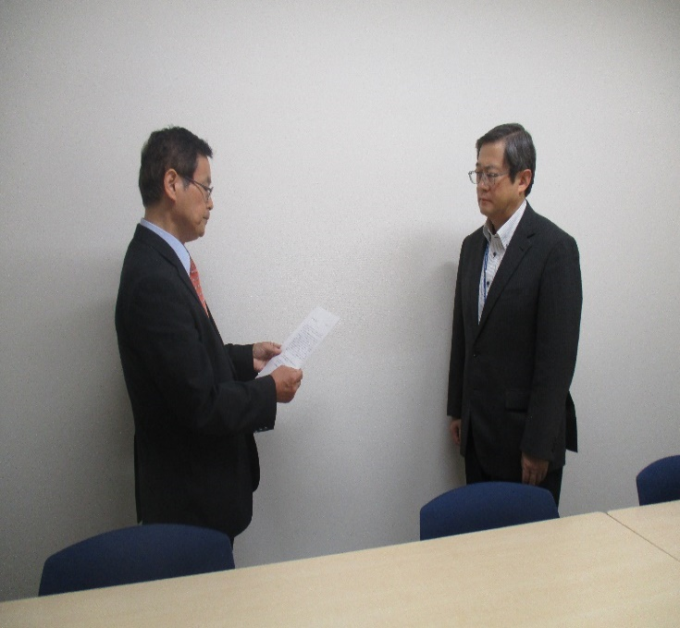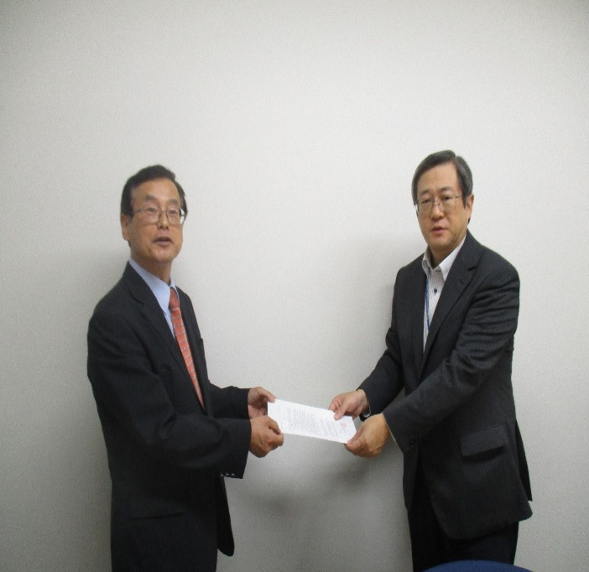

**２．【環境省との第31回団体交渉】**

**新大臣への要望書提出後、引き続き同所で第31回目の団体交渉を実施いたしました。**

**今回は環境省から書面による説明等資料の提示がありましたが、環境省の間違いを環境省自身が証明した資料となっておりました。**

**第11回の会報で会員の皆さまにも次の内容をご報告しております。**

法律や基準などのルールは、その内容に合わせたルールの適用が絶対に必要です。

中間貯蔵施設は地表を使用し最長30年間の長期間を地上権で使用する事業です。

基準24条は地表使用限定規定で短期も長期使用も地上権も賃貸借も対象です。

ですので、当会は要綱19条・基準24条で正当な補償への是正を要求しています。

この継続して要求している基本的な当会の根本的な要求内容を間違えて書面を作成したばかりか、それを交渉前日にマスコミや福島県、大熊町、双葉町に配布した事実が判明いたしました。その場で、間違いを指摘し訂正させましたが、その後も継続して基準条文の間違いを含め、最終版を確定するまで7回もの間違いを繰り返しました。

《環境省は間違いを完全に訂正した後、訂正文書を各行政とマスコミに送付》

**３．【環境省との第32回団体交渉】**

**第31回後も電話等で環境省に対しその他の間違いの訂正をほぼ毎日求めました。**

**その上で、第32回の団体交渉を千代田区で行いました。環境省の地上権補償の考え方と環境省が独自で作成した基準の問題点を指摘し、これらの是正を求めた交渉ですが、合わせて環境省交渉者の度重なる間違いに対し、担当者の変更を申し入れました。**

中間貯蔵施設は要綱19条・基準24条を無視した地上権設定対価で低額補償を提示した結果、30年間中間貯蔵施設（田・千㎡）84万円＜85万円（田・千㎡）4年半仮置き場となります。期間で比較すると約7倍もの格差のある不公平な補償に対し、環境省は共に適正な補償であるとの誤った見解を変更しませんでした。

〈不公平補償の是正交渉の様子〉　〈左側の奥藤原調整官・手前伴野用地総括課長〉

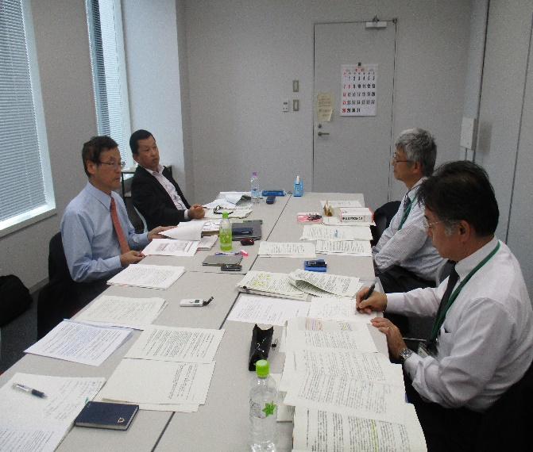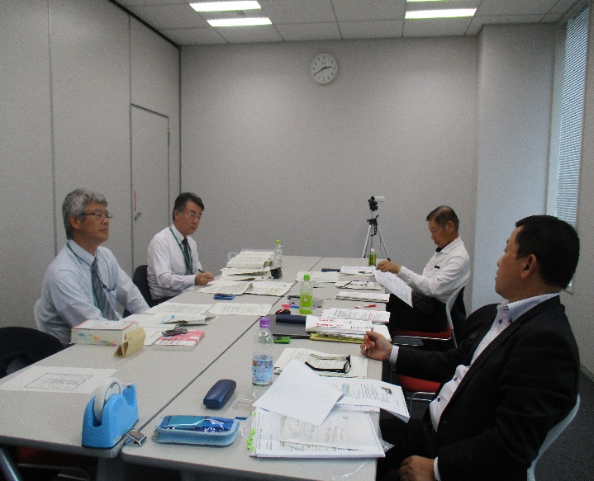

**４．【環境省との第1回是正確認】**

**第32回交渉後も電話等で環境省に対しその他の間違いの訂正をほぼ毎日求めました。**

**これを踏まえて、11月19日千代田区第3合同庁舎で当会からの「質問状」に対する間違いの指摘と第3回環境省説明会の「回答書」の間違いを指摘し、是正を求めました。**

**当地権者会からの質問が土地収用法72条と環境省内規基準の整合性が無いことへの回答が同法71条の条文を引用する等、公共事業に対する基本的な知識が欠如した内容です。**

**《指摘事項は一部訂正されましたが、残りは継続交渉中》**

**５．【環境省との第2回是正確認】**

**前回に引き続き12月14日千代田区TKB神田ビジネスセンターで間違いの是正を求めるとともに仮置き場と中間貯蔵施設の比較表を環境省に示し中間貯蔵施設の土地使用補償を国のルールである要綱19条・基準24条を適用することを強く求めました。**

**環境省は双方の事業は考え方が違うから比較できないとの誤った回答をしております。**

**〈比較表で不公平補償の是正要求交渉状況〉　〈環境省の間違いを糾している様子〉**

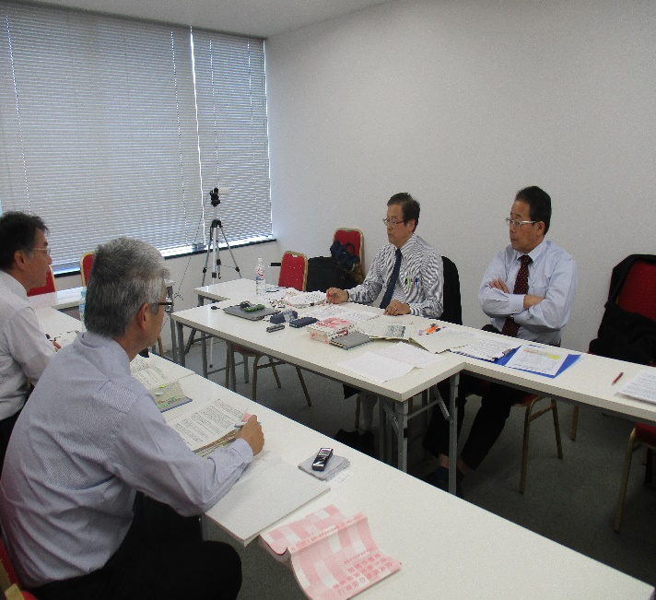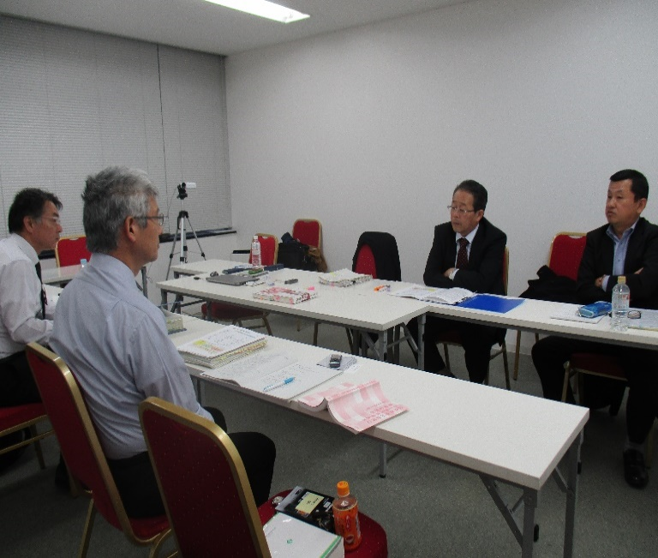

**各専門家の先生方からも、要綱・基準は補償額の算定方法の統一化のために作られたものであり、比較できないという環境省の考え方は誤りであるとご指導を頂いています。**

**６．【TBSラジオに出演】**

**12月25日(火)ＴＢＳラジオ荻上チキセッション22に門馬会長が出演し中間貯蔵施設の不適正な補償などについて説明をいたしました。**

**仮置き場との不公平な補償などについて荻上チキさんも驚き、関西電力のコーナーをカットまでして当会の時間延長をしていただきました。番組終了後も多くの方から国の不条理な進め方がよく分かったとのご連絡・ご声援を頂いております。**

**〈右奥荻上チキさん・左手前崎山敏也さん・奥南部広美さん〉〈門馬会長の説明の様子〉**

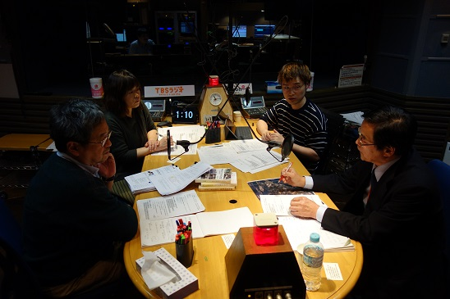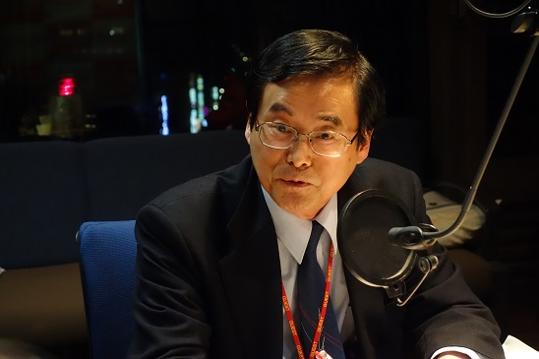

**《なお、同ラジオの内容は12月25日(火)ＴＢＳラジオ荻上チキセッション22「原発再稼働、中間貯蔵施設、原発輸出～崎山敏也の原発ニュースＳＰ崎山敏也×門馬好春×荻上キチ」で同番組が続く限り配信されております。また、以下でも聞くことができます。**[https://www.tbsradio.jp/326532](https://l.facebook.com/l.php?u=https%3A%2F%2Fwww.tbsradio.jp%2F326532%3Ffbclid%3DIwAR0yaRUMhGVMj04WlOANHnU6X-xVOw5GRyFEoACg1XiCXaZNKETMl6hnN04&h=AT2c2PV-EUL5C55nIywhiG3Y5iJA0aVa-2LL2TAHxR0E4dJmjRLqqvmg454tScW7oAVVFGa_zE1M0VSEXORkujKPUdH760IHl_m7KdqwVoi9OelxQITii-WC_2ImwKAdrgkOBB-8N1Syq6xTiAgvudc2fok6uTvfqfyHCOW0ZvyglbPNww)**》**

**７．【第4回環境省説明会のお知らせ】**

**第4回環境省説明会は2月2日（土）10時から12時いわき市文化センタ―１階大講義室で開催をすることとなりました。昨年の国内における数々の大災害を踏まえた安全対策の向上や中間貯蔵施設への搬入量の増加に伴うトラックの安全運転の徹底なども引き続き環境省に申し入れてまいりたいと思いますので、皆さまのご参加をよろしくお願いいたします。**

**８．【今後の活動】**

環境省の用地使用補償は、当会の主張に対し具体的な説明や反論ができないことから

①総合的判断や念頭に置いて等の実態のない言葉で「適正な補償だ」と言い続けることで②地権者が疲れて根負けするのを待つことで進めています。

会員の皆さまと共に要綱・基準というル－ルに基づいた適用を求め、大きな声を出し続けていきましょう。

不公平な補償に対しては環境省の間違いを分かり易く専門家の先生のご指導を得て『「仮置き場」と「中間貯蔵施設」の補償比較表』等の資料を作成いたしました。

今後も、越前谷元紀顧問弁護士・熊本一規先生（明治学院大学名誉教授・ＨＰ掲載中）の先生方を初めとした多くの専門家の先生方からご指導を賜り、マスコミなど皆さまへの理解活動を進めて行きます。福島県・大熊町・双葉町においても引き続き訪問のうえ、環境省との交渉状況の報告と支援のお願いを求めてまいります。

**添付書類　 (1)　「仮置き場と」「中間貯蔵施設」の補償比較表」**

**(2)　再質問状（質問状含む）に対する環境省回答書「訂正要求文書含む」**

**(3)　第3回環境省説明会の環境省回答書「一部訂正分含む」**

（作成者・問い合わせ先：30年中間貯蔵施設地権者会　会長兼**事務局長　門馬好春**）

PCメ－ル [mommayoshiharu@gmail.com](mailto:mommayoshiharu@gmail.com)

[携帯アドレス　mommayoshiharu@ezweb.ne.jp](mailto:携帯アドレス　mommayoshiharu@ezweb.ne.jp)

携帯電話 090-3533-5515

※問合わせは氏名を記載の上、メ－ルでお願いします。